# Питание в жаркую пору года

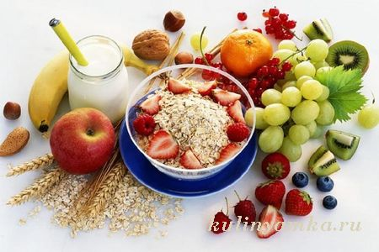Жаркая погода наносит большой стресс нашему организму. В жаркую погоду снижается аппетит, ухудшается самочувствие, падает работоспособность, нередки случаи пищевых отравлений, простудных заболеваний.

Энерготраты организма в жару снижаются на 15%, поэтому безболезненно можно снизить и потребление калорий.

Необходимо контролировать :рацион питания в течение суток, делая его не только диетическим и малокалорийным, но и максимально сбалансированным и полезным.

Днем в разгар жары мы хотим только пить, а вот вечером, когда жара спадает, просыпается аппетит, мы налегаем на высококалорийные продукты. Из-за этого мы плохо спим, а ночью нас мучает жажда.

В жару теряется много жидкости. Потери жидкости с потом уменьшают слюноотделение в 2 раза, из-за этого возникает чувство сухости во рту.

**Высокая температура ускоряет расход и выведение из организма с потом микроэлементов и витаминов, что может привести к витаминной недостаточности, особенно это, актуально для водорастворимых витаминов С, группы В, РР. Это приводит человека к вялости, усталости, ослаблению иммунитета.**

Пополнить запас недостающих организму микроэлементов и витаминов поможет употребление морепродуктов, свежих фруктов и овощей.

Содержащаяся в овощах и фруктах клетчатка стимулирует работу кишечника, выводит всё ненужное из организма. Особенно хороши в этом плане огурцы, кабачки, помидоры и баклажаны, которые почти на 90% состоят из влаги.

Нужно быть очень осторожным, при употреблении высококалорийной пищи в вечернее время, это может нанести вред кишечнику. Калорийные продукты есть нужно только в прохладное время суток.

Не стоит думать, что в жару нужно отказаться от еды или сесть на диету. Есть нужно обязательно, но с пользой для организма.

Специалисты напоминают, завтракать необходимо до 8 утра,

обед принимать до полудня,

ужинать желательно до 18 часов.

Главное - не забывать о том, что больше всего калорий должен содержать завтрак, ужин должен быть диетическим.

Есть нужно маленькими порциями и часто, тогда блюда быстро переварятся и вы не почувствуете тяжести в желудке. Желательно, даже в самую изнуряющую жару делать легкие перекусы, чтобы вечером не набрасываться на еду

**Под действием жары наш организм обезвоживается, вследствие чего происходит сгущение крови.** А это явление опасное для пожилых людей, и людей, имеющих проблемы с сердцем.

Идеальной пищей пополняющей организм жидкостью являются свежие овощи (огурцы, помидоры, редис, сладкий перец, кабачки и др). фрукты и ягоды (яблоки, арбуз, персики, дыня, груши, клубника, черника).

Не стоит забывать о зелени, которой в летнее время особенно много. Добавляйте в салаты и другие блюда укроп, петрушку, сельдерей, они придают блюду насыщенность и принесут организму пользу.

Исключите из своего рациона майонез, салаты лучше заправляйте лимонным соком или оливковым маслом.

Очень опасно в жару употреблять молочные продукты, особенно те, которые приобретены с рук. Всем известно, что молоко быстро портиться, а летние отравления по причине употребления молочных продуктов являются одними из самых распространенных..

Специалисты утверждают, что молочные продукты в жару всё же стоит употреблять (кефир, нежирный творог, йогурт), они помогут насытиться и утолить жажду одновременно. Приобретайте молочные продукты только свежими, проверяйте срок их годности, храните в холодильнике.

Употребление некоторых блюд в жару, специалистами не рекомендовано, так как они не только обезвоживают организм, но и помогают вырабатывать лишнее тепло, которое в такую погоду является лишним.

Исключите из рациона питания сало, жирное мясо, копчёности, пельмени, колбасу, беляши, острые блюда.

В жару лучше всего отдать предпочтение нежирному мясу птицы или кролика. Также полезно употреблять перепелиные яйца, в состав которых не входит холестерин.

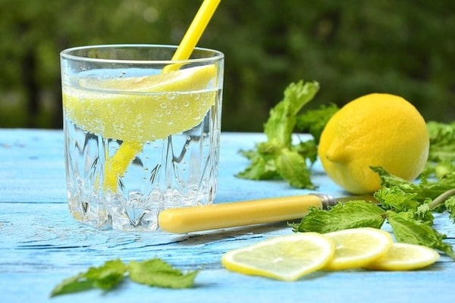 Под воздействием жары влага из нашего организма быстро испаряется, во избежание обезвоживания следует пить много жидкости. Специалисты утверждают, что взрослому человеку необходимо выпивать в день 2-2,5 литра [воды](http://mirsovetov.ru/a/medicine/nutrition/what-water-drink.html), газированную воду и пиво лучше летом вообще не употреблять.

Ограничить употребление жидкости рекомендовано лицам с заболеваниями почек, сердца, сосудов, гипертонией и лишним весом.

Сладкие газированные напитки не только не уменьшают жажду, но и увеличивают вес вашего тела (в одной бутылке содержится около одного стакана сахара). Для утоления жажды рекомендуется пить небольшими (по 100-200 мл) порциями, через каждые 20-30 мин. Не пейте очень холодные напитки, Холодная (ниже 20 градусов) вода жажду практически не утоляет и почти не всасывается, пока не нагреется до температуры тела.

Употребление кофе не поможет избавиться от жажды, кофе способствует повышению артериального давления.

Пиво многие ошибочно считают летним напитком, но его употребление приведёт к ещё большей жажде и даже головной боли. **Алкогольные напитки в жару пить кате­горически не рекомендуется: они увеличивают потоотделение, создают лишнюю нагрузку на сердце и почки, повышают артериальное давление, повышается риск инсульта, нарушается функционирование сердечной мышцы.** Человек, находящийся в алкогольном опьянении, имеет большую вероятность получить солнечный удар.

В жару продукты портится намного быстрее, поэтому следует быть особо внимательными при покупке и хранении скоропортящихся продуктов. Летом следует съедать пищу свежеприготовленной, еда, простоявшая несколько часов на жаре, не только теряет вкус, но и становится отличной средой для размножения болезнетворных бактерий.

Не забывайте мыть руки перед едой (это послужит профилактикой кишечных заболеваний и коронавирусной инфекции), если такой возможности нет, используйте спиртовые дезинфицирующие спреи или салфетки.

|  |
| --- |
|  |